(1слайд-фото Гузалии,надпись:Учитель татарского языка и литературы Муниципального бюджетного образовательного учреждения Средняя общеобразовательная школа имени Мансура Султановича Киреева села. Шарипово)

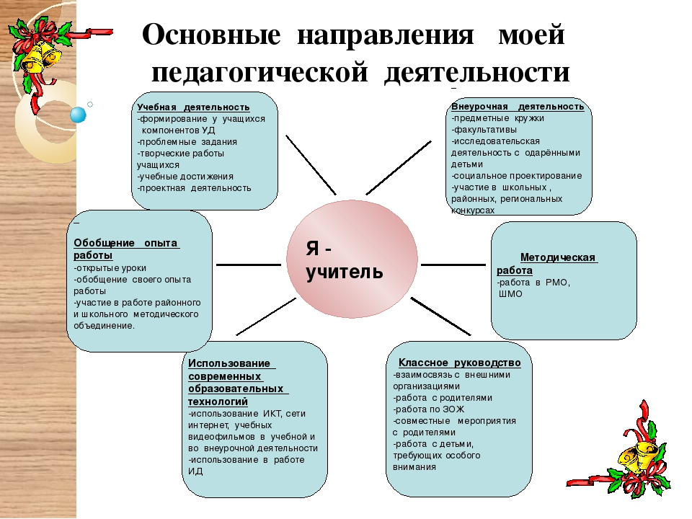

(Вот Это может быть слайдом 2)

Учительство – это искусство, труд не менее творческий,

чем труд писателя или композитора,но более тяжелый и ответственный.   
Учитель обращается к душе человеческой не через музыку,   
как композитор, не с помощью красок, как художник, а напрямую.

Д.С. Лихачёв(3 слайд)

Я полностью согласна с мнением Максима Горького,утверждавшего,что детей должны воспитывать люди, которые по природе своей тяготеют к этому делу, требующему великой любви к ребятишкам, великого терпения и чуткой осторожности в обращении с будущими строителями нового мира.(4 слайд -его слова,их подчеркнула)

Стремительно меняется время, меняется общество и отношения между людьми. Но неизменной остается роль учителя, не только как человека, передающего знания, но и как наставника, помогающего ответить на вопросы: КАК ЖИТЬ? ЗАЧЕМ ЖИТЬ?

Вот уже семнадцатый год первого сентября я переступаю порог школы, и нет для меня большей радости, чем видеть «распахнутые» детские глаза, улыбки, сознавать, что самое большое и значительное в мире закладывается здесь. И всегда становится легко, когда осознаешь потребность так организовать учебный труд детей, чтобы он был радостным, успешным, чтобы ребенок и родители не определяли ценность личности только успехами в учебе.

Я благодарна судьбе за то , что моя жизнь связана со школой

Свою задачу вижу в том, чтобы воспитывать жизнелюбивых, честных, активных и добрых в своей жизни людей. (5 слайд-Педагогическая задача учителя Рафиковой Г.Р.)

Главные принципы моей работы(6 слайд)

* Ребёнок – это, прежде всего, личность во всём многоцветии её качеств, черт и проявлений, а не только ученик!
* Учитель – не передатчик знаний, информации, а организатор процесса учения и воспитания, сотрудничающий с детьми!

(Вот это 7 слайд)Убеждена в том, что настоящий учитель должен быть:

* непременно талантливым;
* способным к экспериментальной, научной и творческой деятельности;
* профессионально грамотным;
* интеллигентным, нравственным и эрудированным;
* владеющим передовыми педагогическими технологиями.

(слайд 8:Лозунг моей жизни: «»)Лозунгом своей жизни считаю афоризм: «Учитель – это не профессия, это образ жизни и состояние души!»

Школьный звонок… Я иду по коридору на урок… Там меня ждут МОИ ученики! Каждый мой класс – новая ступенька!

Мне нравится быть учителем и классным руководителем!

Учительская профессия – профессия счастливых людей!

И мне хочется, чтобы в школе всегда жили счастье познания, радость общения, атмосфера любви и творчества, постоянного поиска, единства ученика и учителя. Верю, что вместе с детьми преодолею многое. Только б они верили мне.

«Люби детей, будь терпим, совершенствуй свои знания, будь общительным и свободным, не смей останавливаться на достигнутом – и успех придёт к тебе» - это правила моей педагогической деятельности и моей жизни.(слайд 9) (это на 3 минуты 22 секунды)

Современное общество требует от работников образования качественного выполнения выполнения профессиональных функций. Возможно это при овладении новым педагогическим мышлением, при переосмыслении и пересмотре технологии, при планомерном творческом росте.  
Как известно, задачей учителя-филолога является не только вооружение учащихся языковедческими и литературоведческими знаниями, умениями и навыками, но и формирование у них научного мировоззрения, нравственных качеств личности, взглядов и убеждений. В школе нет уроков великодушия, благородства, уважения и внимания к достоинству и чести людей. Ещё античные мыслители ставили вопрос: «Почему существуют учителя математики, но нет учителей, которые преподавали бы добродетель?» И сами же отвечали: «Потому что все учителя должны являться наставниками морали». Не вызывает сомнения, что к учителю татарского языка и литературы это относится в первую очередь, ибо именно он является проводником идей общечеловеческих ценностей.  
 Современная школа требует от учителя повышения его профессионализма, в частности, в выборе организации деятельности учащихся на уроке. Татарский язык объективно является одним из сложных школьных дисциплин и вызывает трудности у многих школьников. В то же время в каждом классе имеется некоторое число учащихся с выраженными способностями к этому предмету. Перед учителем встаёт задача – поиск более гибких форм организации учёбы.

В своей работе я использую такие педагогические технологии как – игровые технологии, групповые технологии, здоровье сберегающие технологии, компьютерные технологии, личностно-ориентированные технологии.(слайд 10)

Хочу более подробно остановиться на игровой технологии. Игровую технологию использую при освоении понятий, изучении темы, объяснении нового материала и его закреплении, при обучении устным видам речевой деятельности.(Слайд 11:Игровая технология-одна из самых эффективных при обучении татарскому языку и литературе)

Задачи игровой технологии: активизация коммуникативной деятельности учащихся; правильное распределение ролей между детьми, поскольку они имеют разный уровень речевой подготовки; создание ситуации взаимопомощи, активного устно-речевого общения, эмоциональное состояние учащихся, что может повлиять на качество усвоения материала и результат игры.(Слайд 12.подчеркнула нужное)

Игровые технологии  в воспитании и обучении, пожалуй, самые древние. Возможно, именно поэтому дидактическая и интеллектуальная игра остается самым действенным методом для развития и совершенствования познавательных, умственных и творческих способностей детей. Игра приоткрывает ребенку незнакомые грани изучаемой науки, помогает по-новому взглянуть на привычный урок, способствует возникновению у школьников интереса к учебному предмету, значит, процесс обучения становится более эффективным. Целью обращения к игровым технологиям на уроке татарского языка и литературы является приобретение конкретных практических навыков, закрепление их на уровне методики, перевод знаний в опыт.

Форма игры не позволит принуждать, читать нотации и требовать зубрежки. В игре незаметно, сами собой, исчезнут стены, разделяющие сейчас учителя и ученика и самих учеников, родится новая атмосфера и новые отношения. Игра сама учит детей и взрослых, в ней рождается живая реальность свободного обучения, творческого, радостного, эффективного.(Слайд 13)

  Использование игровых технологий на уроках помогает мне снять ряд трудностей, связанных с запоминанием материала, вести изучение и закрепление материала на уровне эмоционального сознания, что, несомненно, способствует развитию познавательного интереса к татарскому языку и литературе как к учебному предмету. Немаловажно также и то, что игра на уроках способствует обогащению словарного запаса обучающихся, расширяет их кругозор. Она несет в себе огромный эмоциональный заряд, решает не только общеучебные и развивающие задачи, но и воспитывает качества творческой личности: инициативу, настойчивость, целеустремленность, умение находить решение в нестандартной ситуации.(Слайд 14. Игра…)

 В структуре учебного процесса выделяются 4 элемента – этапа игрового урока.

1.Ориентировочный этап. Сначала я представляю изучаемую тему, напоминаю основные понятия. Далее даю обзор общего хода игры.

2.Подготовка к проведению игры. Я излагаю сценарий игры, останавливаюсь на задачах, обсуждаю с учениками игровые процедуры, предлагаю критерии оценок, показываю примерный тип решений в ходе игры.

3.Проведение игры. Организую, проведение игры, фиксирую игровые действия, слежу за подсчетом очков.

4.Обсуждение игры. Провожу обсуждение игры, в ходе которого даю характеристики «событий» игры и их восприятия участниками, корректируются критерии оценок, высказываются мнения о результативности игры, пожелания – либо повторить игру на другом материале, либо отказаться от проведения игры в будущем. (Слайд 15.Подчеркнула нужное)

  Чаще всего (Слайд 16 .подчеркнула) классификация дидактических игр по татарскому языку основана на тематическом принципе: игры распределяются по разделам лингвистики; при этом есть игры, помогающие отработать коммуникативный аспект.

1.Фонетические игры: фонемное различение слов («убери одну фонему», «замени фонему», метаграммы , анаграммы, «третий лишний».

  Такие игры я чаще использую на уроках  в 5 классе при изучении темы «Фонетика», как при изучении нового материала, так и при повторении ранее изученного .

  Коммуникативно-фонетические игры: на опознавание, различение, характеристику и воспроизведение тембра голоса;  на выбор адекватной громкости; на развитие силы голоса; на отработку правильной мелодики, умения ставить логическое ударение, выдерживать паузу, соблюдать темп речи, чувствовать ритм.

2.Лексико-фразеологические игры: привить интерес к слову, научить правильно произносить его; (игры-загадки используются на уроках для проверки глубины и прочности знаний по материалу большого объема и как средство развития сотрудничества школьников. С их помощью ученики закрепляют и углубляют знания литературоведческих понятий, развивается память и мышление. Игра приучает учащихся трудиться, развивает воображение, сообразительность, смекалку. Так, зная, на какую тему будет проходить игра, учащиеся сами обращаются к учебнику, повторяют необходимый материал. К играм такого вида можно отнести: ребусы, шарады и кроссворды; кроссворды – нужно подобрать слово, которое дает не только ответ на поставленный вопрос, но и точно умещается в отведенные для него клетки., сканворды, чайнворды) при изучении темы «Лексика. Лексическое значение слова» 5класс; системные отношения в лексике («третий  лишний», «ассоциации», «игры с мячом» при изучении тем «Синонимы», «Антонимы» 5 – 6 кл. )

  Игры на развитие навыков устной монологической и диалогической речи, расширение словарного запаса («ищи свою половину», например, 1.Век живи – не воин. 2. Один в поле – век учись.; «кто догадливее?» при изучении темы «Фразеологизмы»  5-6 кл., например, замените фразеологические обороты словами-синонимами: рукой подать - /близко/, кожа да кости - /худой/, повесить нос - /грустить/; и мн.др.)

3.Игры по морфемике и словообразованию. Игры, развивающие умение делить слово на морфемы и выявлять способы словообразования («от одного корня», «слова по схеме»).

  Игра «кто быстрее» при изучении слов с чередующимися согласными в конце слова(калак-калагы,туп-тубы). Игра «собери предложение» может использоваться как синтаксическая пятиминутка на любом уроке и при изучении любой темы.

  Игровая деятельность как элемент урока может применяться на любом его этапе – от проверки домашнего задания до выполнения контрольной работы и обобщения.

        Игра есть разумная и целесообразная, планомерная, социально – координированная, подчиненная известным правилам система(Слайд 17). Игра является естественной формой труда ребенка, присущей ему формой деятельности, приготовлением к будущей жизни.

Игра позволяет не заставлять ребенка учиться, а вовлекать в совместную деятельность с учителем,помогает ребенку по-новому взглянуть на привычный урок, способствует возникновению интереса, а следовательно, делает процесс обучения  более эффективным.

Неся в себе огромный эмоциональный разряд, игра позволяет решать не только обще учебные задачи, но и воспитывать в ребенке  инициативу, настойчивость, умение находить правильное решение в нестандартной ситуации.

Коллективный командный дух, желание одержать победу, позволяет каждому ребенку раскрыть себя, а иногда показать себя с неожиданной стороны.

Основным результатом своей деятельности, я считаю, получение детьми прочных знаний, умений, навыков по татарскому языку и литературе. Умение их применять на практике.

Своё выступление хочу закончить строчками стихотворения

Благодарю тебя, создатель,

Что я в житейской кутерьме

Не безработный, не писатель-

Простой учитель на Земле!....(слайд 17)

(Ровно на 10 минут,читала вслух сама)